ТЗ № 23  Красный угол | В старину в каждом доме был красный угол. В нем висели иконы. Войдя в дом, гость, прежде всего, крестился, обратившись к ним.  Со временем это понятие подзабылось: не стало икон, в красном углу стали помещать семейные фотографии.  У нас есть большая Всероссийская школьная издательская семья, а вот семейной фотографии нет и быть не может, хотя создать ее можно. Заочно. Собрав большой коллаж из отдельных фотографий школьных редакций России, зарегистрированных на Портале.  Вот создание такой фотографии и будет заданием этого ТЗ.
1. Идея идеи
Планируемая черно-белая фотография будет размером как в паспорте - 3х4... метра. И, может, даже более. Ее соберут из отдельных ваших снимков, но не один возле другого, как в альбоме, а с некоторым наложением нижних фотографий на верхние после удаления фона по контуру нижнего ряда. Соседние фотографии также будут подгоняться для создания иллюзии совместной съемки правой и левой фотографий. И так далее.
2. Сроки приема фотографий
Прием фотографий — до 1 декабря.
Школьные издательства, приславшие фотографии, должны быть зарегистрированы на Портале, иметь RSPR, подтверждающий регистрацию. У них должны быть Досье и Эссе (по состоянию на 1 ноября текущего года).
3. Размещение на фотографии
Фон светлый (темный фон мешает вырезанию редакции по силуэту).
Редакция размещается на фотографии альбомного формата, без расстояний между рядом сидящими.
Нижний ряд - сидит, второй ряд – стоит, третий – стоит на возвышении. Люди размещаются со сдвигом на полкорпуса, чтобы стоящий сзади находился между двумя сидящими перед ним. Нижний ряд захватывается фотографом чуть ниже пояса. Взрослые – в центре (желательно).
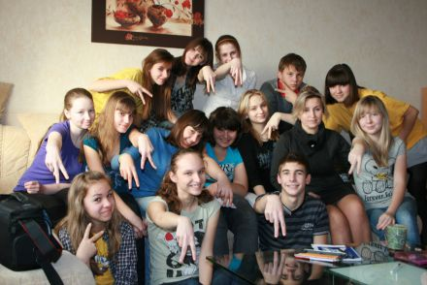
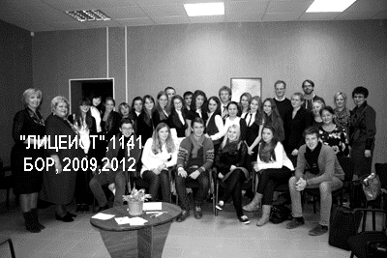

Неправильно Правильно Допустимо,
но при таком коллективе лучше
в три ряда и с одинаковым числом людей
4. Дресс-код
Дресс-код классический: верх светлый (или однотонный), низ темный. Возможны варианты, но без пестроты, которая будет мешать чтению пописанного коллектива редакции и города. ФирмА приветствуется. Приветствуется также для узнаваемости наличие своей газеты и логотипа, но чтобы он не возвышался над группой и не закрывал кого-нибудь на верхней фотографии.
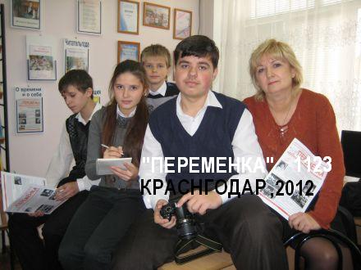
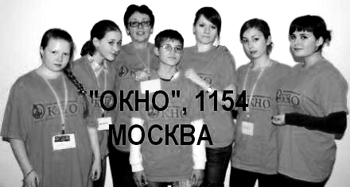

Неправильно Правильно Допустимо,
но лучше в два ряда: четверо сидят, трое стоят
5. Отправление
Фотографии весом от 2,5 до 3 мб загружать в ленту «Красный угол». В подписи указывать: город, издание, регномер издания, годы лауреатства и призерства в конкурсе (например, Ейск, «Два Червонца», #1398, 2012, 2013)
6. Проверка получения и исправление недостатков
Полученные фотографии будут регистрироваться на ленте «Красный угол» в Регистраторе, в котором будут указываться недостатки (при их наличии) и просьба о замене.
7. Конкурс в конкурсе
В любом общественном месте плакаты, стенды, картины на стенах подписываются заголовком или названием. Такой заголовок-название нужен и нашей общей работе. Его название добавляйте к подписи своей фотографии, которая в итоге будет выглядеть так, например, Ейск, «Два Червонца», #1398, 2012, 2013. Школьные издательства России.
Апрельские тезисы
(необходимые разъяснения и уточнения)

0. Мое определение «большая Всероссийская школьная издательская семья» условное (как вариант). Вы же найдете правильную формулировку.

1. Название 1. Идея идеи из разряда масло-масляное, но ничего умнее в голову не пришло.

3. Ужесточать «Как надо снимать редакцию» (в виде шпрот? или рядками друг над другом? или возьмемся за руки, друзья?) и «Как не надо», наверное, излишне.
Написано же: а)рядом, б)со сдвигом, в)сидят, г)за ними стоят. Вроде бы ясно! Но все решать вам.
«Два Червонца»,
#1398 Ейск
«Два Червонца»,
#1398 Ейск
5. Если вы думаете, надписи делать потом и черным на белом фоне (или
белым по черному), то можно к одежде требований и не устанавливать.
Но как потом группы искать и не напутать?..
Регномер обязательно должен быть в подписи, чтобы потом не блудить
в поисках многочисленных «Школьных вестей» и «Больших перемен».
В работу сразу должны поступать фото и все реквизиты.

6. Может регистрацией не заморачиваться? Но я боюсь, что наиболее беспокойные, закидают вас уточняющими вопросами, а так пусть заглядывают в какой-то листок на ленте, периодически уточняемый (сначала 1 раз в месяц, в последний месяц – еженедельно, в последнюю неделю – ежедневно, например). Этот ВОРДовский листок сделать все время первым в ленте и все ОК.

# | Издательство | Город | Замечания
15 | Ивановские вести | Ивановск | Принято
155 | Петровские вести | Петровск | Маленький «вес»
1155 | Сидоровские вести | Сидоровск | Вертикальный снимок. Переснять в горизонтальной проекции

ЗЫ. Я, кажется, созрел для Новости про широкую акцию. Оцените...

Насыщенный конкурс-2013 и его бурный финал не позволили своевременно объять полностью и сразу многочисленные материалы, представленные участниками конкурса. Когда страсти, эмоции и переживания начали затухать, когда появилось время для относительного покоя и захотелось поскрести по сусекам, появились и первые интересные находки. И... исчезло желание покоя.
Покой нам только снится
Одна из находок оказалась нашим мастер-классом по одной задумке. Кстати, неоднократно и результативно реализованной. И каждый раз мы об этом писали в Новостях: об общей фотографии всей школы (в новости № 5403), про коллаж из портретов героев Бородина - № 5928 и в апреле (новость № 6535) собрали всех наших космонавтов.
«Случайные открытия делают только подготовленные умы», - сказал Б. Паскаль. Так вот, такой подготовленный ум и заинтересовался нашей работой. А кто в нашем Портале самый подготовленный? Конечно ТБ.
В завязавшейся переписке ее интерес вскоре перерос в желание применить его на себе. Ну, а если три такие темы уже реализовали мы – ейчане, то осталось только замахнуться на наше Портальное содружество. Представляете: приезжает любая команда в столицу, в гости, в лицей № 1310, а там, в красном (самом почетном) углу висит фотография самых дорогих друзей - вашей редакции. И многих других, конечно. Всех школьных редакций от Находки до Калининграда и от Мурманска до Краснодара.
Желание понятное, нами одобряемое, но без всеобщей помощи - неосуществимое.
Дело за малым: каждое школьное издательство должно подготовить ту самую фотографию, которую московским лицеистам захочется повесить себе в красный угол.
Некоторые подробности и тонкости этой затеи появятся на Портале в преддверии нового Сезона. И, чтобы не пропустить самое интересное, требуется просто следить за событиями, оперативно реагировать на них, и они не заставят себя ждать.
А, может, попробуете пока и сами тот мастер-класс у себя претворить в жизнь.
В.Н.Федь, Ейск, «Два Червонца» #1398
Вот, пока такое повествование сложилось.
Вас, а особенно себя, мне трудно было вплести сюда... Может, третьему лицу поручить мой текст заметки доработать, развить и вставить в новостЯ? Иллюстрация какая? Первое, что пришло на ум: распутье на три стороны – Портал, Бюро находок (если говорить о находках), ну, и Космос (а где еще самые интересные находки?).
Из-за этой Новости собственно вас и беспокою.
ТЗ в словесном плане, в основном, мною закончено, а фотографии сделаю в понедельник-вторник.

